Szia, kedves ismerős!

Egy olyan üzleti lehetőséget ajánlok, ahol

- nem kell vásárolnod
- nem kell eladnod
- és nem kell semmit változtatnod az életeden és mégis kereshetsz vele.

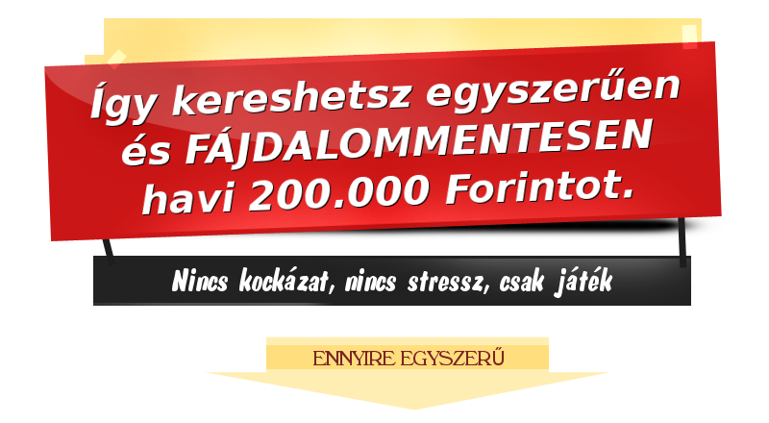
1. | Készítsd el a saját PandaStart kezdőoldaladat ingyen! Adok hozzá egy szuper szerkesztőt és természetesen egy lépésről-lépésre útmutatót. Kattints a képekre és nézd meg milyen kezdőlapod lehet: | 
  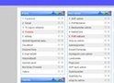  Gyűjtsd össze a kedvenc linkjeidet | 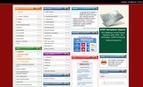  Színezd úgy, ahogy tetszik | 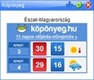  Tegyél rá időjárás-jelentést... |   ...vagy friss híreket.
2. | Állítsd be kezdőoldalnak és használd ezt a jövőben. Ezért pontokat kapsz, amit hóvégén pénzre válthatsz. | 
3. | Ajánld a barátaidnak és azokat a pontokat, amit összegyűjtenek te is megkapod. Így rengeteg pontot összegyűjthetsz, amivel havi sokszázezres jövedelmed lehet. | 

Szerintem nagyon izgalmas. Ezt látnod kell:

Itt tájékozódhatsz és regisztrálhatsz is: http://www.pandastart.com/?ref=39523&tid

Minden bevételem felét megosztom a pontszerzők között.

Magyarán TE is részesedsz belőle, ha gyűjtöd a pontokat.


A regisztráció ingyenes
Eddig csatlakozott: 50,375 fő

Üdv:
Rosta Iván
06-30-209-0630

